关于2014届毕业生普通话水平测试报名的通知

各有关单位：
学校拟于近期组织2014届毕业生进行普通话水平测试，学生按自愿原则报名，有关事项通知如下：
一、报名安排：
本次报名应用教学管理信息系统进行网上报名，时间安排：9月16日9：00至9月20日08：00，由学生自行上网报名。
具体办法为：
学生登录教学管理信息系统，点击活动报名——网上报名
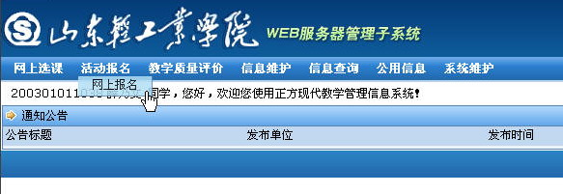
在报名界面中选择普通话水平测试。界面中照片项不需选择，填写身份证号后点‘确定’完成报名。
9月22日下午4：00以前将本院系研究生报名数据发至：jdx@spu.edu.cn
学生每人交报名测试费25元（收费标准执行国家有关文件规定）。9月21日下班以前收齐报名费（除研究生外收费人数与网上报名人数必须相同），以班为单位将报名费（含研究生的）存入建行账户（存时注意核对帐号，户名）。
帐号：6227 0023 4996 2614 006 户名：张秀华
报名费存入后，保存银行单据并交至机电楼A213。不接受单独交款。
对于不缴费的学生，在告知学生本人‘不缴费取消报名资格’的前提下，登陆系统，在‘选课管理——学生网上报名’界面里选中该学生点右键，使用‘删除报名记录’功能删除学生报名。
9月22日网上报名结束后不再接收补报和改动，由此产生的后果由学生自行负责。
研究生、财政与金融学院学生本次报名使用‘报名数据模板’进行报名，报名时注意报名数据完整、标准。报名表命名为XX学院.xls。
二、学生报名之后需报送电子照片，格式要求如下：
1.考生相片的文件格式必须为jpg
2.考生相片比例建议为390*567像素（宽*高）
3.每个考生相片的文件大小必须小于1M
4.建议考生相片的背景色为蓝色、红色或白色
5.相片以身份证号命名，如370701199102011234.jpg。必须与报名数据身份证号一致。
以班为单位统一收齐之后于9月27日之前打包发到邮箱：jdx@spu.edu.cn。
三、省语言文字工作办公室统一印发培训教材（含光盘），测试题内容包含其中。学生可自愿购买，教学督导办公室负责订购，每本教材30元，有意购买者请在报名时一并交款，教学秘书汇总后将订购数目告知督导办。
四、测试后颁发国家统一印制的《普通话水平测试等级证书》。
五、具体测试时间和地点另行通知。

校语言文字办公室
二〇一三年九月十二日

